Anadolu İmam Hatip Liseleri Mezunları Hangi Üniversitelere Gidebilir?  Okullarımızdan mezun olan öğrenciler puanı ve tercihi doğrultusunda istediği her türlü yükseköğretim kurumuna devam edebilir.  Mezunlar, ilahiyat, hukuk, mühendislik, tıp, mimarlık, fen, edebiyat ve eğitim fakülteleri dahil bütün fakültelere girerek eğitimlerini tamamlamakta, lisans üstü eğitim çalışmalarına devam edebilmektedir. |  |  |  |   ÖMER SERPİL ÖZBERBER ANADOLU İMAM HATİP LİSESİ  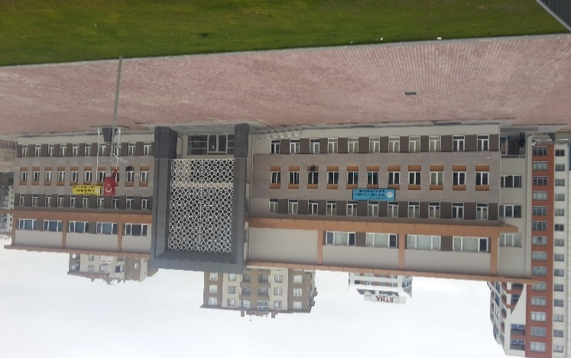  Sizin en hayırlınız Kur’an’ı öğrenen ve öğretendir
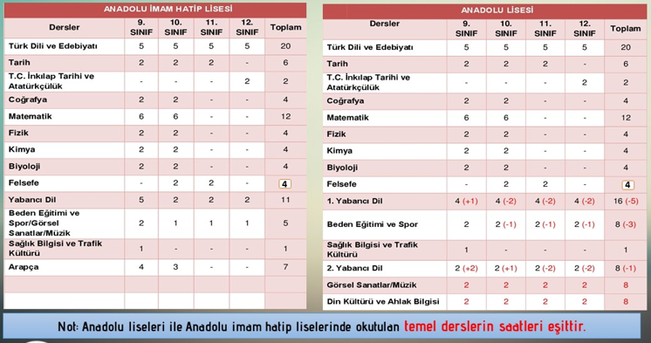 | 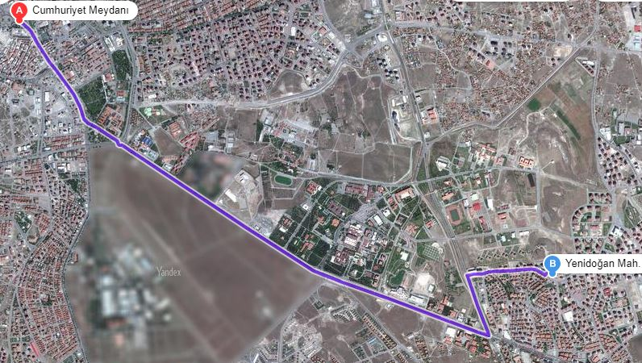
Web: http://ozberberaihl.meb.k12.tr/
Telefon: 0352 438 20 00
Yeni Doğan Mah. Çimenli Cad. No 45 Talas /KAYSERİ
Okul Konumu: 38.701201, 35.545706
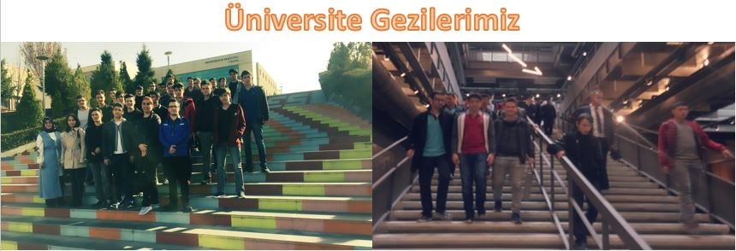 |  | 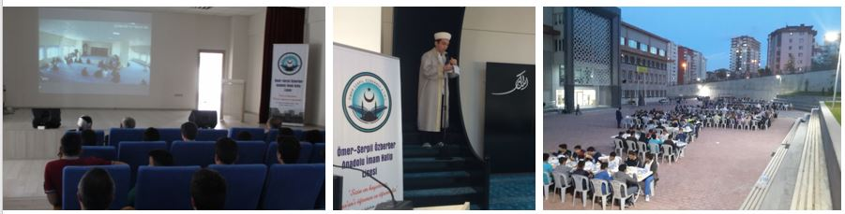 |   Celil OKUR  Okul Müdürü
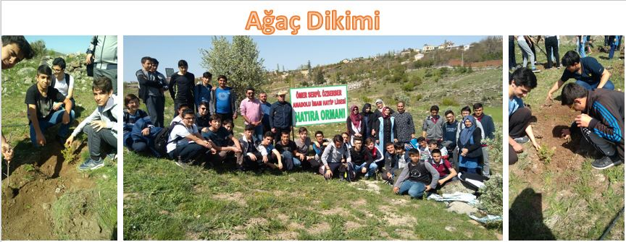 |  | 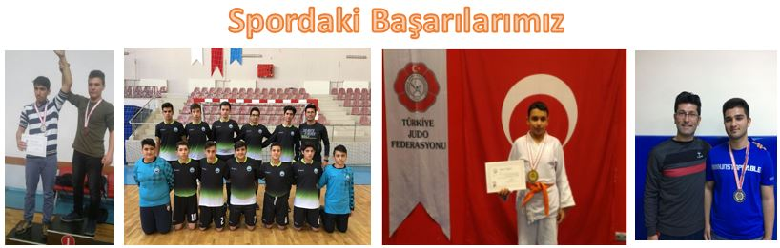 | 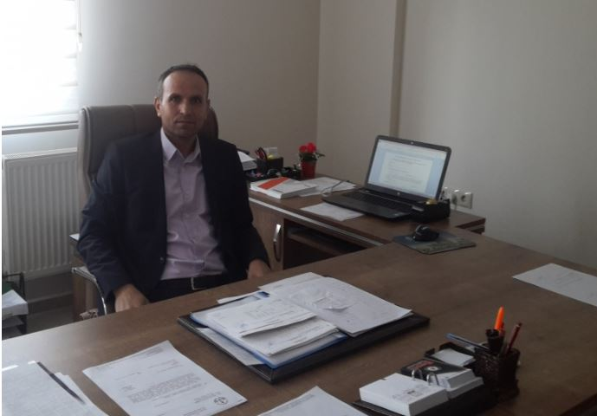  Hakan ÇÖKÜK  Müdür Yardımcısı
